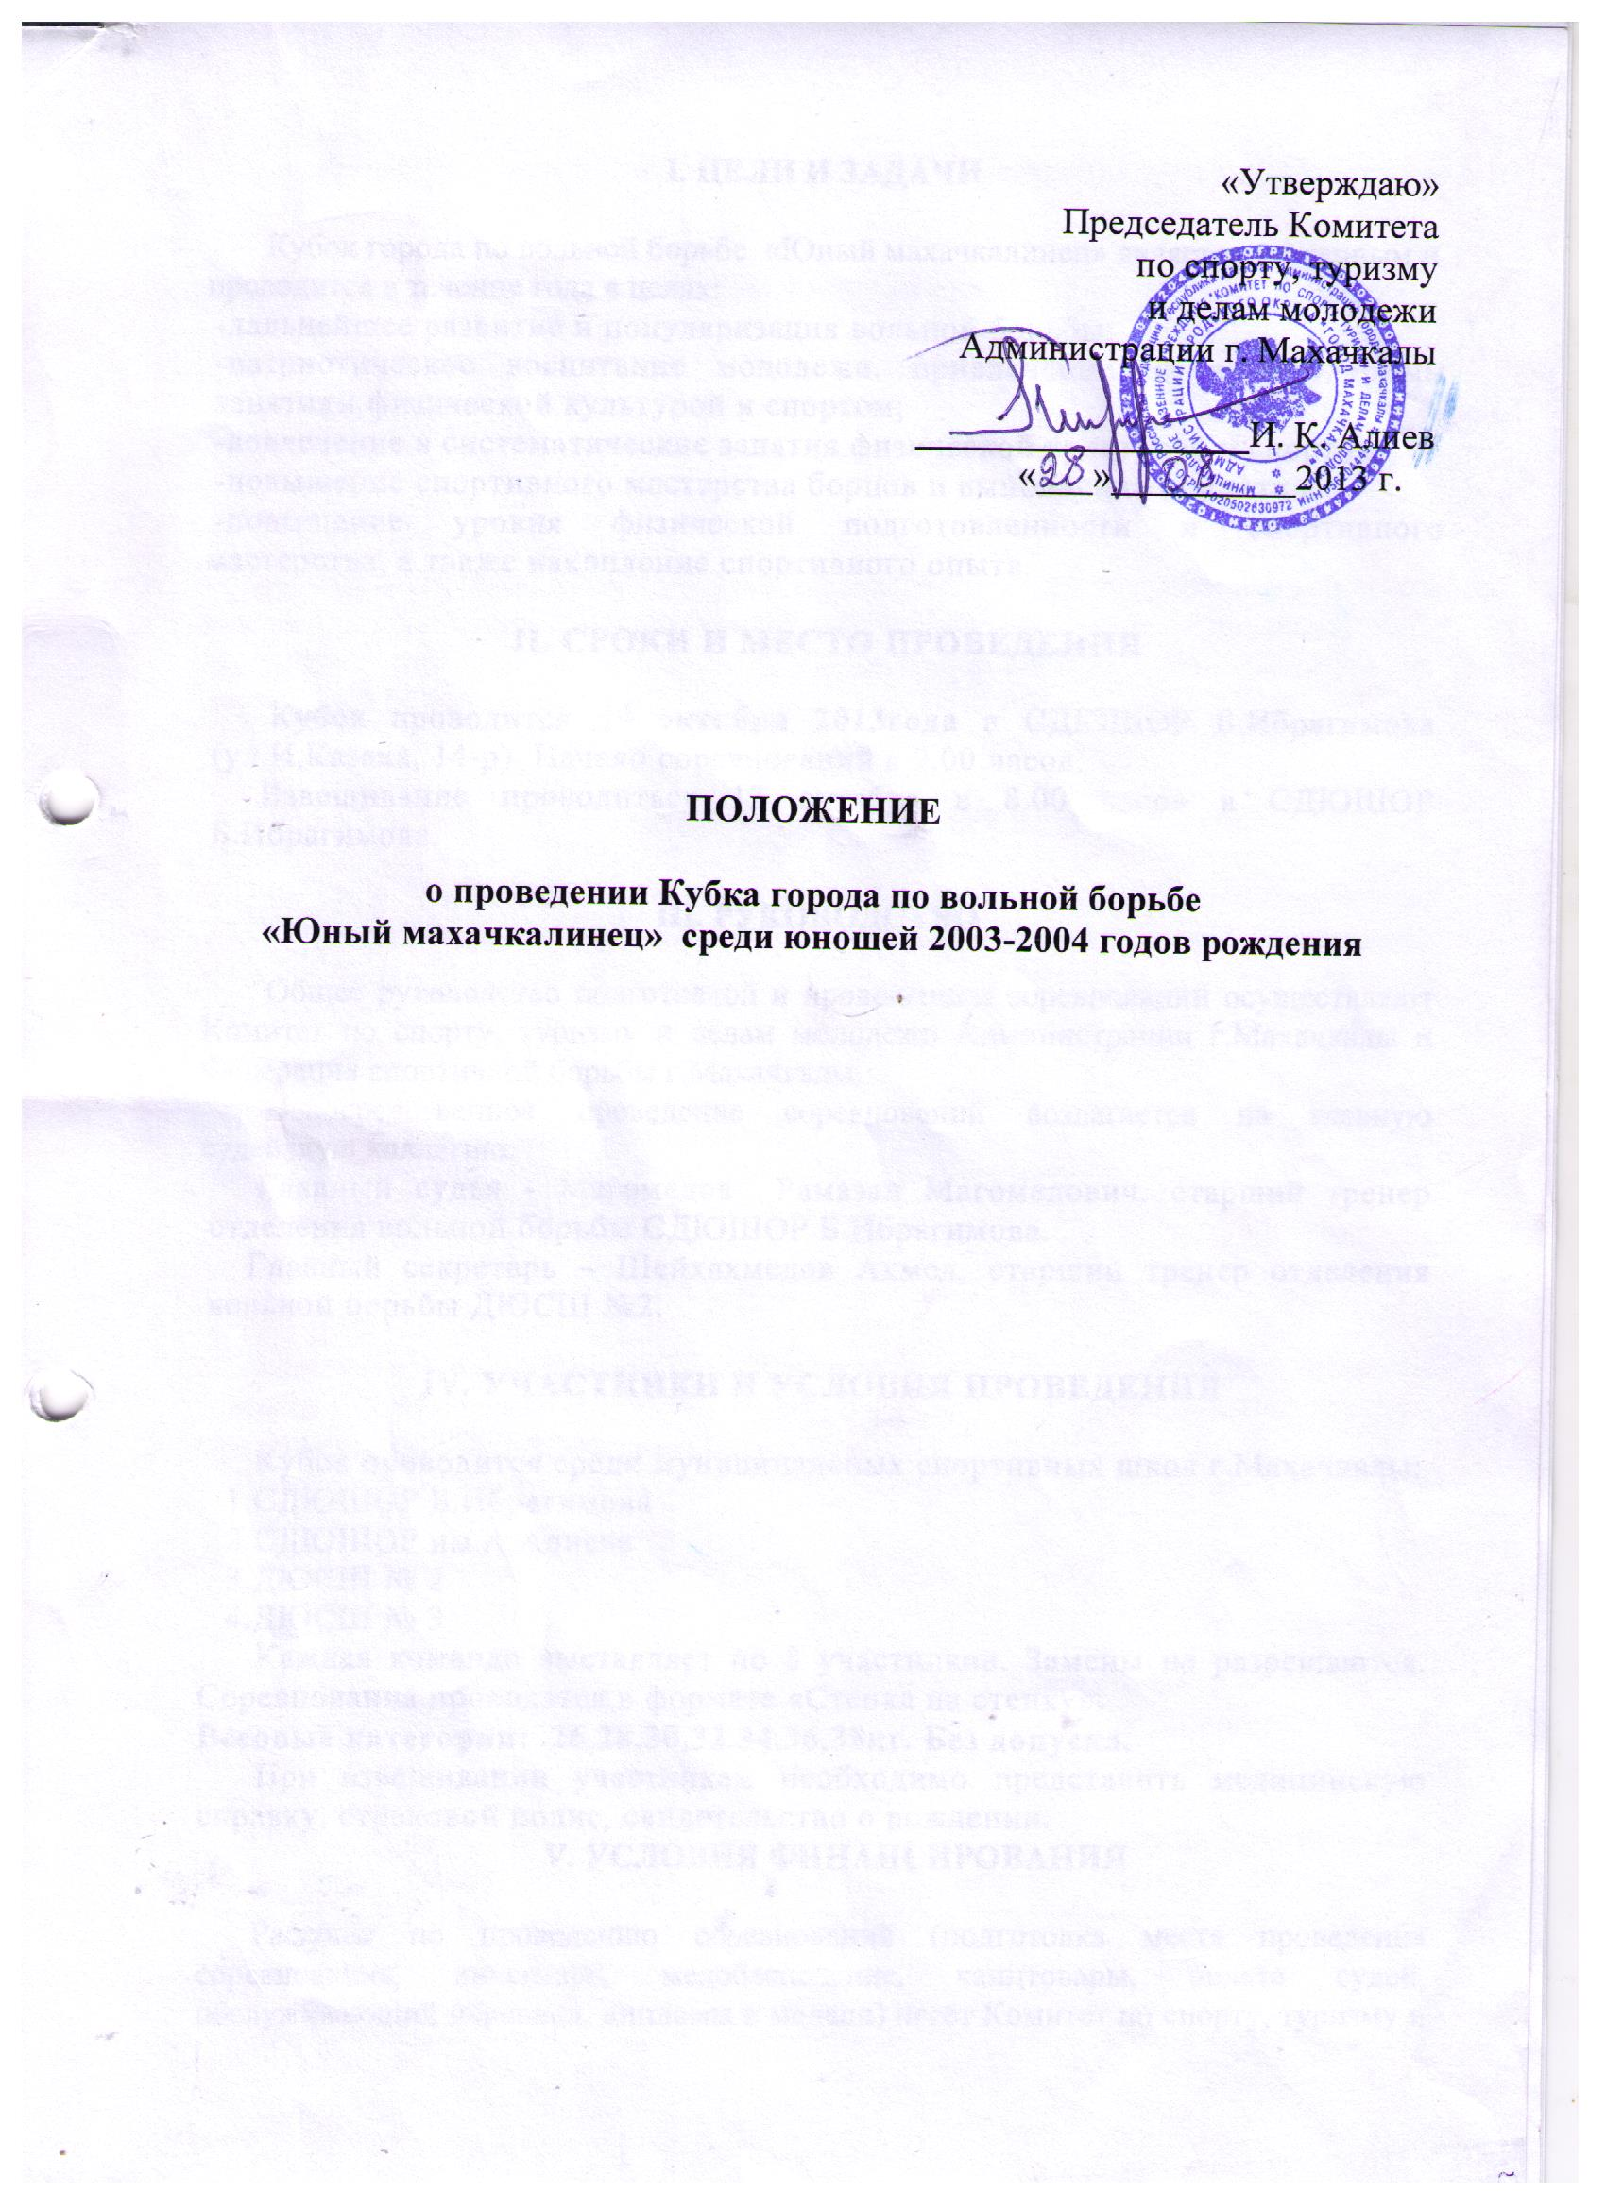

I. ЦЕЛИ И ЗАДАЧИ

Кубок города по вольной борьбе «Юный махачкалинец» является поэтапным и проводится в течение года в целях:
-дальнейшее развитие и популяризация вольной борьбы;
-патриотическое воспитание молодежи, привлечение их к регулярным занятиям физической культурой и спортом;
-вовлечение в систематические занятия физической культурой и спортом;
-повышение спортивного мастерства борцов и выполнение норматива;
-повышение уровня физической подготовленности и спортивного мастерства, а также накопление спортивного опыта.

II. СРОКИ И МЕСТО ПРОВЕДЕНИЯ

Кубок проводится 13 октября 2013года в СДЮШОР Б.Ибрагимова (ул.И.Казака, 14-р). Начало соревнований в 9.00 часов.
Взвешивание проводиться 13 октября в 8.00 часов в СДЮШОР Б.Ибрагимова.

III. РУКОВОДСТВО

Общее руководство подготовкой и проведением соревнований осуществляют Комитет по спорту, туризму и делам молодежи Администрации г.Махачкалы и Федерация спортивной борьбы г.Махачкалы.
Непосредственное проведение соревнований возлагается на главную судейскую коллегию.
Главный судья - Магомедов Рамазан Магомедович, старший тренер отделения вольной борьбы СДЮШОР Б.Ибрагимова.
Главный секретарь – Шейхахмедов Ахмед, старший тренер отделения вольной борьбы ДЮСШ №2.

IV. УЧАСТНИКИ И УСЛОВИЯ ПРОВЕДЕНИЯ

Кубок проводится среди муниципальных спортивных школ г.Махачкалы:
1.СДЮШОР Б.Ибрагимова
2.СДЮШОР им.А.Алиева
3.ДЮСШ № 2
4.ДЮСШ № 3
Каждая команда выставляет по 8 участников. Замены не разрешаются. Соревнования проводятся в формате «Стенка на стенку».
Весовые категории: 26,28,30,32,34,36,38кг. Без допуска.
При взвешивании участникам необходимо представить медицинскую справку, страховой полис, свидетельство о рождении.

V. УСЛОВИЯ ФИНАНСИРОВАНИЯ

Расходы по проведению соревнований (подготовка места проведения соревнования, инвентарь, медобеспечение, канцтовары, оплата судей, обслуживающий персонал, дипломы и медали) несёт Комитет по спорту, туризму и делам молодёжи Администрации г. Махачкалы и Федерация спортивной борьбы г.Махачкалы.

VI. НАГРАЖДЕНИЕ

Команда, занявшая 1-е место (в этапах), награждается Переходящим Кубком, участники - грамотами и медалями.
VII. ЗАЯВКИ

Заявки по установленному образцу (приложение 1), заверенные врачом подаются в мандатную комиссию. На взвешивании каждый участник должен иметь документ, удостоверяющий личность, справку со школы с фотографией 4х6, заверенной гербовой печатью, подписанной директором (без паспорта не допускаются к соревнованиям).

VIII. ОБЕСПЕЧЕНИЕ БЕЗОПАСНОСТИ
УЧАСТНИКОВ И ЗРИТЕЛЕЙ

В целях достижения необходимой безопасности зрителей и участников во время пребывания на спортивных сооружениях запрещается проводить спортивные соревнования без предварительной проверки соответствующих условий, согласно рекомендациям по обеспечению безопасности и профилактики травматизма при занятиях ФК и спортом (приказ Комитета РФ по ФК и спорту от 01.04.93г. №44).
Контроль за выполнением требований безопасности возлагается на судейскую коллегию соревнований, директора спортсооружения и ответственных лиц по организации спортивно-массовых мероприятий Комитета по спорту, туризму и делам молодежи Администрации г.Махачкалы.

IХ. СТРАХОВАНИЕ УЧАСТНИКОВ

Участие на городских соревнованиях осуществляется только при наличии договора о страховании несчастных случаев жизни и здоровья (оригинал), который представляется в мандатную комиссию.
Страхование участников соревнований производится за счет самих участников соревнований.

Х. СРОКИ ПРЕДСТАВЛЕНИЯ ОТЧЕТА

Главному судье соревнований предоставить отчет о проведенном мероприятии с приложением фотографий в Комитет по спорту, туризму и делам молодежи в течении 3-х календарных дней по окончании соревнований на бумажном и электронном носителях.
Ответственному по виду спорта (Капиев А.Д.) по окончании соревнований представить список спортсменов, вошедших в сборную команду г.Махачкалы среди юношей для участия в республиканских соревнованиях, бумажном и электронном носителях.

Данное положение является официальным вызовом на соревнования.
Приложение 1

Форма заявки
на участие в __________________________________
от_____________________________________________________

№ | ФИО  спортсмена | Дата  рожд. | Спорт. разряд | Вес. кат. | Спорт.  школа | Город  район | ФИО тренера | Виза врача

Подпись врача команды
Подпись тренера
Подпись капитана команды
Подпись руководителя организации

Приложение 2
Форма отчета
О проведении ____________________________________________________________________________
_____________________________________________________________________________
На спортивной базе _____________________________________________________________________________
Дата проведения _______________________________________________ 2013 г.
Количество команд, допущенных к соревнованиям___________________________
Общее количество участников, допущенных к соревнованиям _______________
Из них юношей __________, девушек ________, представителей _____________

- Участники соревнований (по занятым местам)
место | команда (участник) | категория

Общее заключение главного судьи, представителей команд __________________________
_______________________________________________________________________________________________________________________________________________________________________________________________________________________________________
Замечания, жалобы ___________________________________________________________ _____________________________________________________________________________
Предложения по проведению на следующий год _______________________________
_________________________________________________________________________
Главный судья ____________________________________ _______________
^{(Подпись)}
Главный секретарь _________________________________ ________________

